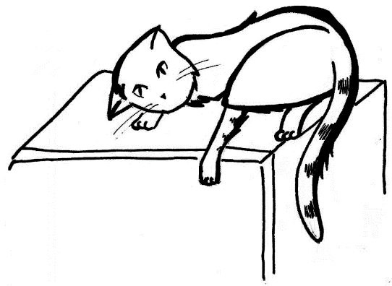
„Profesora Cipariņa klubs” 2015./2016. m.g.

1. nodarbības uzdevumi

1. Vakars uz ledusskapja
Saimnieki kaķi Miķeli uz nakti netīšām pamanījās ieslēgt virtuvē. Tā kā virtuvē nebija nekā ēdama vai kā cita ievērības cienīga, Miķelis mēģināja sevi izklaidēt, skaitot flīzes. Viņš flīzes sanumurēja tā, kā redzams 1.att.
7 | 8 | 9 | 10 | 11 | 12 | 13
6 | 29 | 30 | 31 | 32 | 33 | 14
5 | 28 | 43 | 44 | 45 | 34 | 15
4 | 27 | 42 | 49 | 46 | 35 | 16
3 | 26 | 41 | 48 | 47 | 36 | 17
2 | 25 | 40 | 39 | 38 | 37 | 18
1 | 24 | 23 | 22 | 21 | 20 | 19
1.att.
Viņš iztēlojās, ka uz lauciņa ar numuru 1 uzliek kubu, kas ar savu skaldni precīzi noklāj tieši vienu flīzi. Tad viņš domās nokrāsoja kuba augšējo skaldni ar slapju krāsu un sāka kubu velt pa numurētājām flīzēm, katru reizi ar skaldni noklājot numurētu flīzi augošā secībā, līdz kubs nonāca uz flīzes ar numuru 49. Ja nokrāsotā skaldne saskārās ar flīzi, tā to pilnībā nokrāsoja. Kāda ir uz nokrāsotajām flīzēm uzrakstīto skaitļu summa?
2. Eskalators
Pa augšup slīdoša eskalatora kāpnēm uz augšu devās divi cilvēki, pie tam pirmais no viņiem gāja ar trīsreiz lielāku ātrumu nekā otrais. Viens no gājējiem, kāpdams augšup, veica 16 pakāpienus, bet otrs – 24 pakāpienus. Cik pakāpienu ir eskalatoram?
3. Gudrais ceļinieks
Reiz sen senos laikos kādā tāltālā karaļvalstī karalis nolēma, ka ir jāizprecina sava vienīgā meita. Pēc karaļvalsts noteikumiem princese drīkst izvēlēties spēli, kuras uzvarētāju viņai būs jāapprec. Karaļa meita, negribēdama vēl iet pie vīra, izvēlējās vārdu spēli. Viņa pie sevis pa vienam aicināja prinčus un jautāja – kāpēc tu pie manis atnāci? Ja princis teica patiesību, princese viņu atraidīja. Bet, ja princis teica melus, princese lika sargiem viņu iemest cietumā. Tomēr, kādam nejaušam ceļotājam, kurš bija dzirdējis par princeses jautājumu un prinču likteni, izdevās viņu apprecēt. Ko viņš atbildēja princesei?
Piezīme. Princese vienmēr var precīzi pateikt, ja viņai melo, ka tie ir meli un ja viņai saka taisnību, ka tā ir taisnība.
4. Starpbrīdis
Andris un Juris pie pusdienu galda smagi sastrīdējās. Andris bija pilnīgi pārliecināts, ka ja ir dots
tad var pierādīt, ka . Savukārt Juris viņam mēģināja paskaidrot, ka viņa risinājums nav matemātiski korekts. Palīdzi izšķirt puišu strīdu!
5. Troņu spēle.
Divi karaļi spēlē spēli. Viņiem ir tāfele, uz kuras ir uzrakstīts skaitlis 1000, un 1000 nevienam vēl nepiederoši zemes gabali. Katrā gājienā karalis var vai nu paņemt savā īpašumā līdz 5 zemes gabaliem (1, 2, 3, 4 vai 5), vai arī atteikties no īpašuma tiesībām uz 1, 2, 3, 4 vai 5 zemes gabaliem. Sākumā karaļiem nepieder neviens zemes gabals. Kad karalis izdara savu gājienu, viņam uz tāfeles ir jāuzraksta nevienam nepiederošo zemju gabalu skaits. Zaudē tas karalis, kurš ir spiests uzrakstīt skaitli, kas uz tāfeles jau ir uzrakstīts, uzvarētājs savā īpašumā iegūst visus 1000 zemes gabalus. Kurš no karaļiem, pareizi spēlējot, var uzvarēt?

2. nodarbības uzdevumi
1. Kaķu valūta
Miķelim ir 68 sardīnes ar pa pāriem dažādām masām, bet vienādas pēc ārējā izskata. Kā ar 100 svēršanām uz sviras svariem bez atsvariem atrast visvieglāko un vissmagāko sardīni?
2. Vienādmalu trijstūri
Doti pieci figūru komplekti (skat. 1. att.), katra figūra tajā ir trijos identiskos eksemplāros un sastāv no vienādiem vienādmalu trijsūriem. No kuriem figūru komplektiem, bez pārklāšanās un spraugām var salikt vienādmalu trijstūri? Ja vienādmalu trijstūri izveidot nav iespējams, pamato, kāpēc!
- 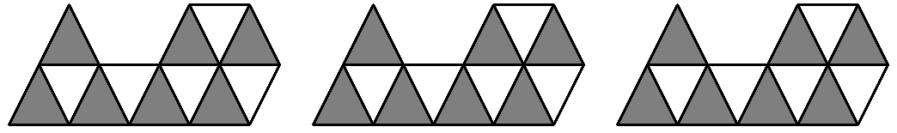
- 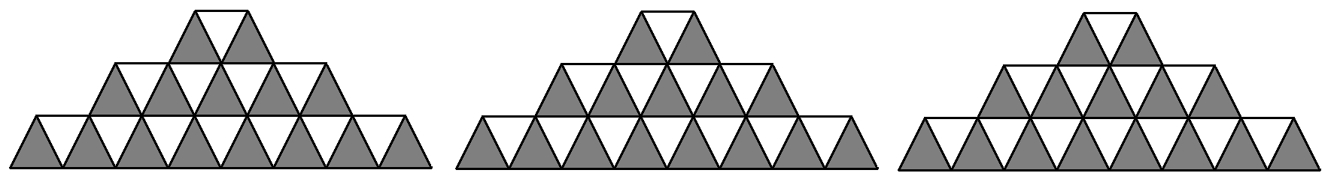
1. att.
3. Neiespējamā ķēdīte
a) Kā izveidot ķēdīti ar trim posmiem no trim lentītēm, lai, pārgriežot jebkuru vienu posmu, visa ķēdīte sadalītos trīs daļās?
Piemēram, ķēdīte (skat. 2. att.) neder, jo šajā gadījumā ķēdīte sadalīsies trīs atsevišķās daļās tikai tad, ja pārgriezīs vidējo posmu, bet nevis jebkuru posmu, kā to prasa uzdevuma nosacījumi.
b) Kā izveidot ķēdīti ar pieciem posmiem no piecām lentītēm, lai, pārgriežot jebkuru vienu posmu, visa ķēdīte sadalītos piecās daļās?
2. att.
4. Starpbrīdis
Andris pusdienu laikā izdomāja uzdevumu un pierakstīja to uz salvetes:
Pierādi, ka jebkuram naturālam n, skaitlisir vesels!
Juris, pusdienu biedra uzdevumu ieraudzījis, tūlīt pat sāka to rēķināt. Palīdzi Jurim atrisināt uzdevumu!
5. Apaļā galda bruņinieki
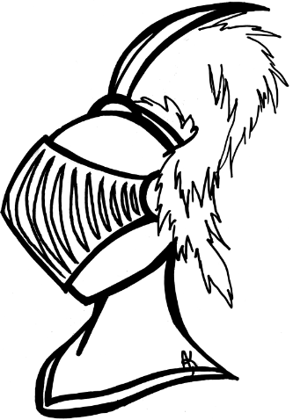
Karalis Artūrs, lai, pateiktos saviem 15 labākajiem bruņiniekiem par varoņdarbiem, sarīkoja banketu. Ap apaļu galdu tika novietotas 15 vārdu kartītes – pa vienai katram no 15 bruņiniekiem (viņu vārdi ir dažādi). Kartiņas uz galda ir novietotas ļoti rūpīgi – tā, lai tās veidotu regulāru 15-stūri. Katrai kartiņai pretī ir novietots krēsls. Diemžēl, kad bruņinieki ieraudzīja ar gardumiem piekrauto banketa galdu, neviens neievēroja vārdu kartītes un apsēdās tā, ka neviens no bruņiniekiem neapsēdās sev paredzētajā vietā. Vai ir iespējams apaļo galdu pagriezt tā, lai vismaz diviem bruņiniekiem atbilstu viņu vārdu kartītes? Atbildi pamato!

3. nodarbības uzdevumi
1. Biznesmenis
Miķelis ieradās tirgū ar zināmu daudzumu lašu. Pirmajam pircējam viņš pārdeva pusi no šiem lašiem un vēl puslasi; otrajam – pusi no atlikušajiem lašiem un vēl puslasi; trešajam – pusi no jaunā atlikuma un puslasi; ceturtajam – pusi no atlikuma un vēl puslasi. Rezultātā visi laši tika pārdoti. Aprēķini, cik lašu Miķelim bija sākumā!
2. Režģis
Aizpildi 1. zīm. redzamo režģi atbilstoši noteikumiem! Pietiek parādīt vienu veidu, kā to izdarīt. Noteikumi ir šādi:
- Drīkst izmantot tikai naturālus skaitļus no 1 līdz 12.
- Katrs mazais trijstūrītis savieno 3 skaitļus. Šajā trijniekā, divus skaitļus saskaitot vai no viena skaitļa atņemot otru, iegūst trešo skaitli.
- Skaitļi nedrīkst atkārtoties pa horizontālajām līnijām.
10
4
6
2
1
7
7
8
9
6
10
4
7
5
1
5
1. zīm.
3. Parādes gājiens
Karalis apstaigāja $9×9$ šaha galdiņu, katrā laukumiņā paviesojoties tieši vienu reizi. (Karalis ir šaha figūriņa, kas vienā gājienā var pārvietoties uz jebkuru blakusesošu lauciņu, gan to, kas pieskaras ar malu, gan ar stūri.) Viņš neatgriezās atpakaļ uz laukumiņu, no kura sāka savu gājienu, kā arī viņa izstaigātā ceļa trajektorija, iespējams, krustojās (piemēram, ejot pa diagonāli). Cik gara ir garākā iespējamā trajektorija, ko karalis varētu noiet, ja rūtiņas garums ir 1, bet diagonāles garums ir $\sqrt{2}$?

4. Starpbrīdis
Juris uzrakstīja uz tāfeles divus vienādojumus: $a^{3}+3{ab}^{2}=14$ un $b^{3}+3a^{2}b=13$. Savukārt Andris, izmantojot tos, aprēķināja izteiksmes $a^{2}-b^{2}$ vērtību. Aprēķini šo vērtību un pierādi, ka tā ir vienīgā iespējamā!
5. Prāta spēles
Ansītis un Grietiņa spēlē spēli. Viņiem ir $5×5$ baltu rūtiņu kvadrāts, melna krāsa un neierobežots skaits 2. zīm. redzamo figūriņu, kas katra sastāv no 3 rūtiņām. (Viena figūriņas rūtiņa precīzi noklāj vienu kvadrāta rūtiņu).
2. zīm
Spēles sākumā Ansītis izvēlas veselu skaitli n (robežās no 1 līdz 25). Spēle turpinās sekojoši - sāk Ansītis un pēc izvēles nokrāso vienu balto rūtiņu melnu, pēc tam kādu balto rūtiņu par melnu nokrāso Grietiņa, tad Ansītis utt., līdz uz laukuma ir nokrāsotas melnas n rūtiņas.
Ansītis ir uzvarējis, ja spēles beigās baltās rūtiņas var noklāt ar figūriņām tā, lai nepaliktu pāri vairāk kā divas baltas rūtiņas. Figūriņas nedrīkst pārklāties, bet tās drīkst pagriezt. Ja nav iespējams noklāt šādā veidā trīs vai vairāk rūtiņas, Grietiņa ir uzvarējusi.
Kāds ir mazākais skaitlis, kuru Ansītis nedrīkst nosaukt, ja vēlas uzvarēt?

4. nodarbības uzdevumi
1. Matemātiskais motocikls
Gājēja ātrums ir 5 km/h, bet divvietīga motocikla ātrums – 50 km/h. Plkst. 12:00 punktā $A$ atrodas trīs cilvēki un viens divvietīgs motocikls. Vai visi trīs cilvēki līdz plkst. 15:00 var nokļūt punktā $B$, kas atrodas 60 km attālumā no punkta $A$, izmantojot tikai šo motociklu vai pārvietojoties ar kājām?
2. Ruka namiņš
Reiz sensenos laikos kādā tāltālā zemē rūķīšu ciemā izdzisa elektrība. Lai atrisinātu šo problēmu, ciema vecākais rūķis izdalīja visiem rūķīšiem pa svecītei, lai vakara darbi nebūtu jādara pilnīgā tumsā. Svecītes spēj apgaismot visus telpas punktus, kurus spēj aizsniegt taisni, no sveces nākoši stari. Rūķītis Ruks par ciema vecākā lēmumu bija īpaši neapmierināts, jo viņa vienistabas namiņā ir 15 sienas un viņš izskaitļoja, ka visu sienu pilnīgai apgaismošanai būtu nepieciešamas vismaz 5 sveces. Rūķīša istaba no augšas izskatās kā slēgta lauzta līnija, kas sevi nekrusto, un katra siena ir viens nogrieznis šajā daudzstūrī. Uzzīmē vienu piemēru, kāds varētu izskatīties Ruka namiņš!
Piemērs. Pieņemsim, ka Ruka istabai ir tikai 8 sienas (skat. 1. att.). Tad šādu istabu nav iespējams apgaismot tikai ar vienu sveci (skat. 2. att.). Tātad ir nepieciešamas vismaz divas sveces un tās var novietot, piemēram, kā attēlots 3. att..
Piezīme. Zīmējumos ar oranžajām un dzeltenajām līnijām parādīts, kā iet sveces gaismas stari un kādu platību spēj apgaismot katra svece.
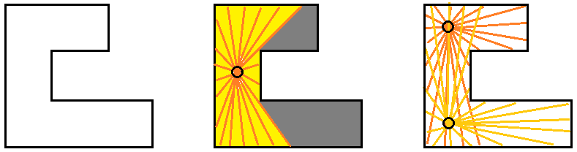
1. att. 2. att. 3. att.
3. Starpbrīdis
Juris viendien neieradās skolā, un tajā dienā Andrim starpbrīžos vairs nebija ar ko kopīgi rēķināt. Tāpēc viņš rēķināja viens pats. Kādā grāmatā viņš atrada uzdevumu:
Katram veselam skaitlim $x$ izteiksmes $ax^{3}+bx^{2}+cx+d$, kur $a, b, c, d$ ir veseli skaitļi, vērtība dalās ar 5. Pierādīt, ka katrs no skaitļiem $a, b, c$ un $d$dalās ar 5.
Palīdzi Andrim atrisināt uzdevumu!
4. Rasēšanas stundā
Emīlam ir lineāls, kura garums ir tieši 33 cm. Tam ir palikušas tikai astoņas iedaļas, pārējās ir izdzisušas. Un tomēr ar šo lineālu Emīls līdz stundas beigām iemanījās izmērīt jebkuru garumu veselos centimetros no 1 līdz 33. Katra garuma izmērīšanai pietiek tikai vienreiz pielikt lineālu. Kā izvietotas neizdzisušās lineāla iedaļas?
Piemērs. Dots 13 cm garš lineāls ar četrām iedaļām (skat. 4. att.), ar kuru var nomērīt jebkuru garumu veselos centimetros no 1 līdz 13. Piemēram, lai nomērītu 4 cm, var izmantot 1 cm un 3cm iedaļas, lai nomērītu 8 cm, var izmantot 6 cm un 2 cm iedaļas.
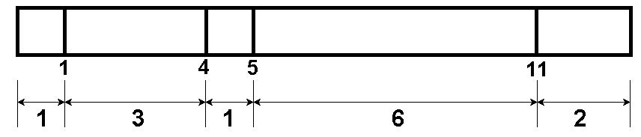
4. att.

5. Maģiskās rūtis
Dots $n×m$ rūtiņu laukums. Katrā rūtiņā sākumā ir ierakstīts kāds naturāls skaitlis. Viena gājiena laikā drīkst vai nu patvaļīgi izvēlētas rindiņas visus skaitļus dubultot, vai arī patvaļīgi izvēlētas kolonnas visus skaitļus samazināt par 1. Vai vienmēr ir iespējams panākt situāciju, kad pēc galīga skaita gājienu katrā laukuma rūtiņā var būt ierakstīta 0?
5. nodarbības uzdevumi
1. Tējas laiks
Pieci cilvēki var izdzert visu ūdeni no patvāra, kas turpina vārīties visu tējas dzeršanas laiku, vienā stundā, bet 10 cilvēki – 35 minūtēs. Cik ilgā laikā visu patvārī esošo ūdeni izdzers 8 cilvēki, ja visi uzdevumā minētie cilvēki dzer tēju ar vienādu ātrumu?
2. Baraviku iela
Rūķu pilsētā Baraviku ielā atrodas seši nami. Katrā namā dzīvo pa rūķītim. Šie rūķi ir Antons, Brencis, Cukuriņš, Dāvis, Emīls un Foršais. Zināms, ka Antons un 1. nama iedzīvotājs strādā ogļu raktuvēs, Emīls un 2. nama iemītnieks ir zeltrači, bet 3. nama iemītnieks un Cukuriņš - meža uzraugi. Brenča un Foršā mīļākais ēdiens ir sēņu sacepums, taču 3. nama iemītnieks sēnes neēd. 5.nama iemītnieks ir vecāks par Antonu, 6. nama iemītnieks - vecāks par Cukuriņu. Brencis un 1.nama iemītnieks nēsā tikai sarkanas krāsas cepures, bet Cukuriņš un 5.nama iemītnieks - tikai zaļas. Nosaki, ar kādu burtu sākās katra nama īpašnieka vārds un kāda ir viņa profesija.
3. Burta šķērēšana
Sagriez burtu 1. att. doto figūru septiņās daļās ar ne vairāk kā četriem taisniem griezieniem un no iegūtajām daļām saliec kvadrātu!
1.att.
4. Starpbrīdis
Andris un Juris ieradās pusdienās ar novēlošanos, un bija vairs palicis tikai viens ābols. Viņi nolēma strīdu izšķirt tā, kā viņi to parasti dara – ābolu saņems tas, kurš visātrāk atrisinās uzdevumu.
Dots, ka $a$, $b$, $c$, $\frac{a+b}{c}$, $\frac{a+c}{b}$ un $\frac{b+c}{a}$ ir naturāli skaitļi. Pierādīt, ka $\frac{a+b}{c}+\frac{a+c}{b}+\frac{b+c}{a}<9$.
Pamēģini atrisināt arī Tu!
5. Profesora mīkla
Profesoram Cipariņam uzdāvināja 200 gabaliņu puzli. Taču tā nebija parasta puzle. Visa puzle kopumā ir izkrāsota $n$ krāsās. Atrodi mazāko iespējamo $n$ vērtību, ja jebkuriem 25 puzles gabaliņiem ir kopīga krāsa, taču nav tādas krāsas, kas ir sastopama visos puzles gabaliņos.

